Инструкция по использованию программы - MSS MGW TDM Editor.

Программа позволяет выполнять все действия по расширению/сужению TDM перемычек, включая ATERы. Предполагается, что на MSS и MGW все CGR уже созданы и далее с помощью этой программы можно выполнить проверку ЕТ на MGW, создать/удалить сигнализацию на MGW, добавить/удалить каналы на MGW и MSS. Особенностью программы является автоматизация этих процессов за счет копирования существующих данных в формы ввода, далее минимальные ручные модификации, что максимально исключает ошибки и позволяет выполнять операции значительно быстрее.

Минимальные требования – нужно установить python 3.x.x с модулем paramiko (тестировалось на Python 3.8.2 [MSC v.1916 32 bit (Intel)] on win32).

Запуск программы: python start.py

Вид программы после запуска:

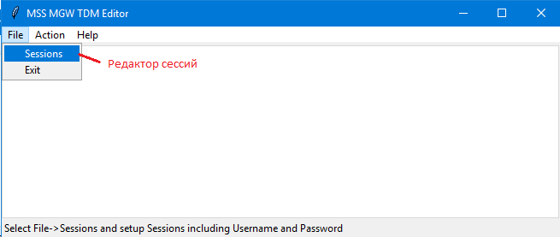

Нажав на Sessions увидим список сессий, выглядит это вот так:

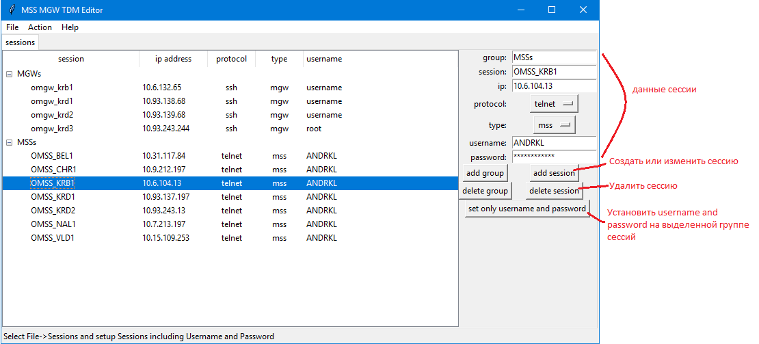

Если выбрать сессию (выделяется синим), то данные сессии заполнят поля ввода справа. Далее эти данные можно менять и нажать “add session”, это либо поменяет данные выделенной сессии, либо создаст новую сессию, если поле session отличается.

Кнопка “set only username and password” – нужна для назначения username и password сразу многим сессиям, для этого можно выделить нужные сессии (удерживая Ctrl или Shift), ввести username, password и нажать эту кнопку. Пароли зашифрованы простейшим алгоритмом.

Программа позволяет работать в трех областях:

1. Наблюдать состояния ЕТ и framing-а, и менять эти состояния(включая framing mode);
2. Создавать и удалять сигнальные DPC, link, linkset, route на MGW;
3. Добавлять, удалять, менять состояния, проверять (cont check) как на MSS, так и на MGW каналы и ATERы, вести поиск PCM на MSS и MGW.

Соответствующие пункты меню откроют вкладки, позволяющие это делать.

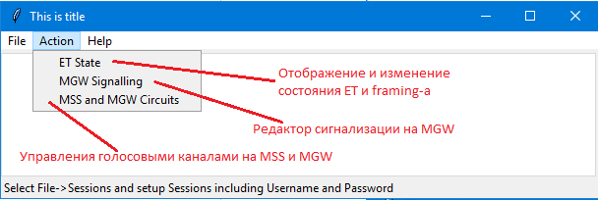

Если открыть “ET State”, то увидим вот это:

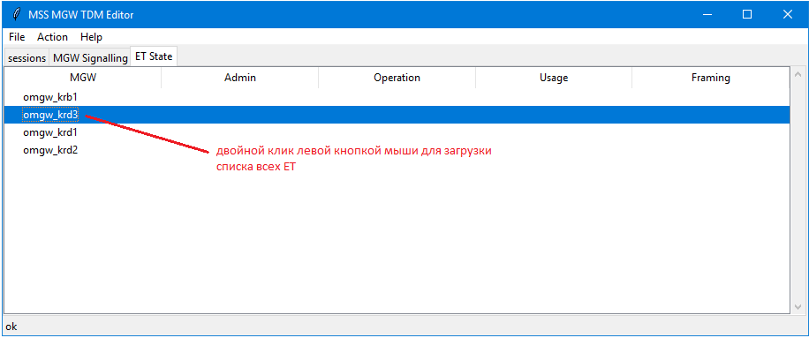

Вот как выглядит список всех ЕТ для MGW3-Краснодар

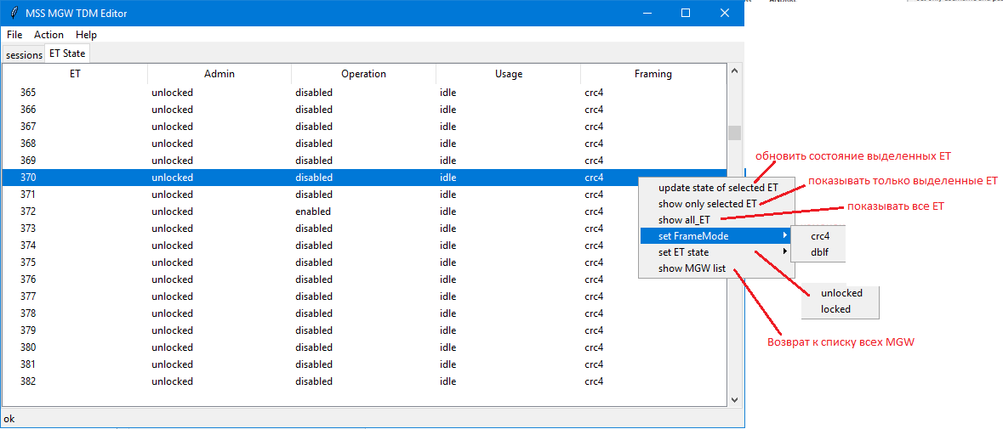

Можно пройти по ЕТ и выделить только интересующие (удерживая Ctrl или Shift) и нажать “show only selected ET”, тогда останутся только нужные ЕТ:

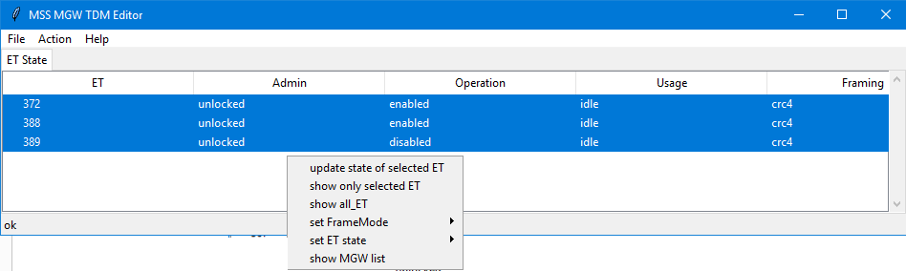

“update state of selected ET” – можно нажимать, чтобы получать актуальное состояние ЕТ.

Сигнализация MGW отображается в следующем виде:

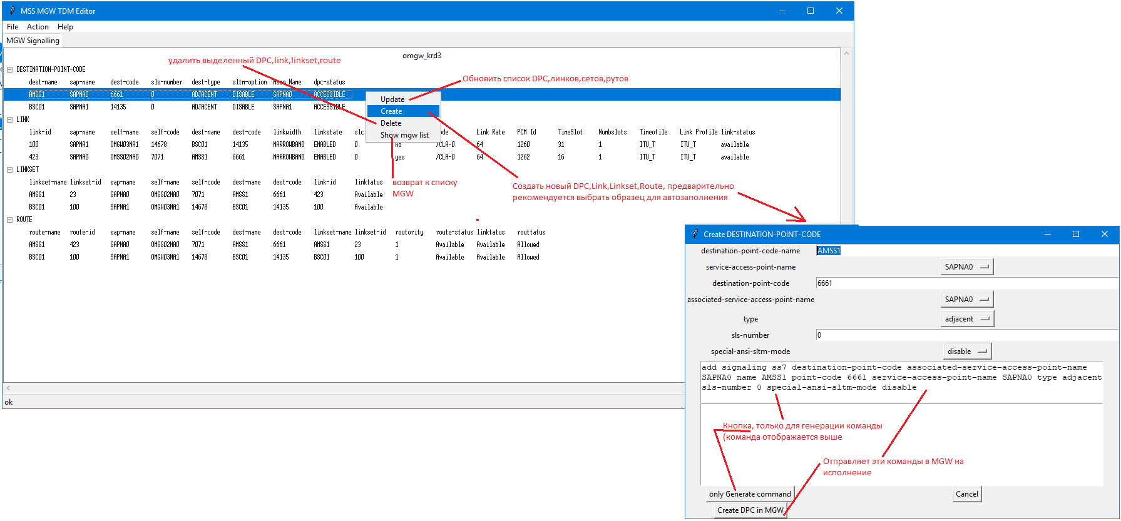

Опасные операции (удаление любого элемента) всегда требуют подтверждения:

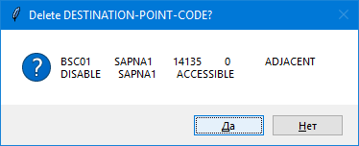

Редактор голосовых каналов – выглядит следующим образом:

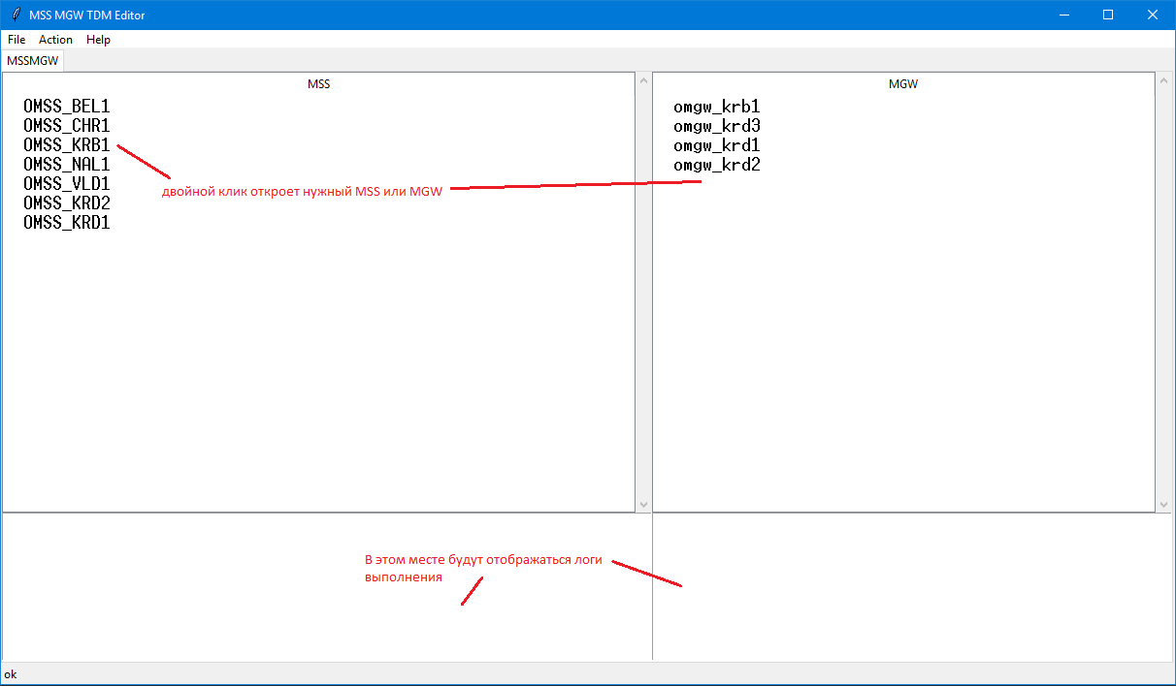

Вот его рабочее отображение:

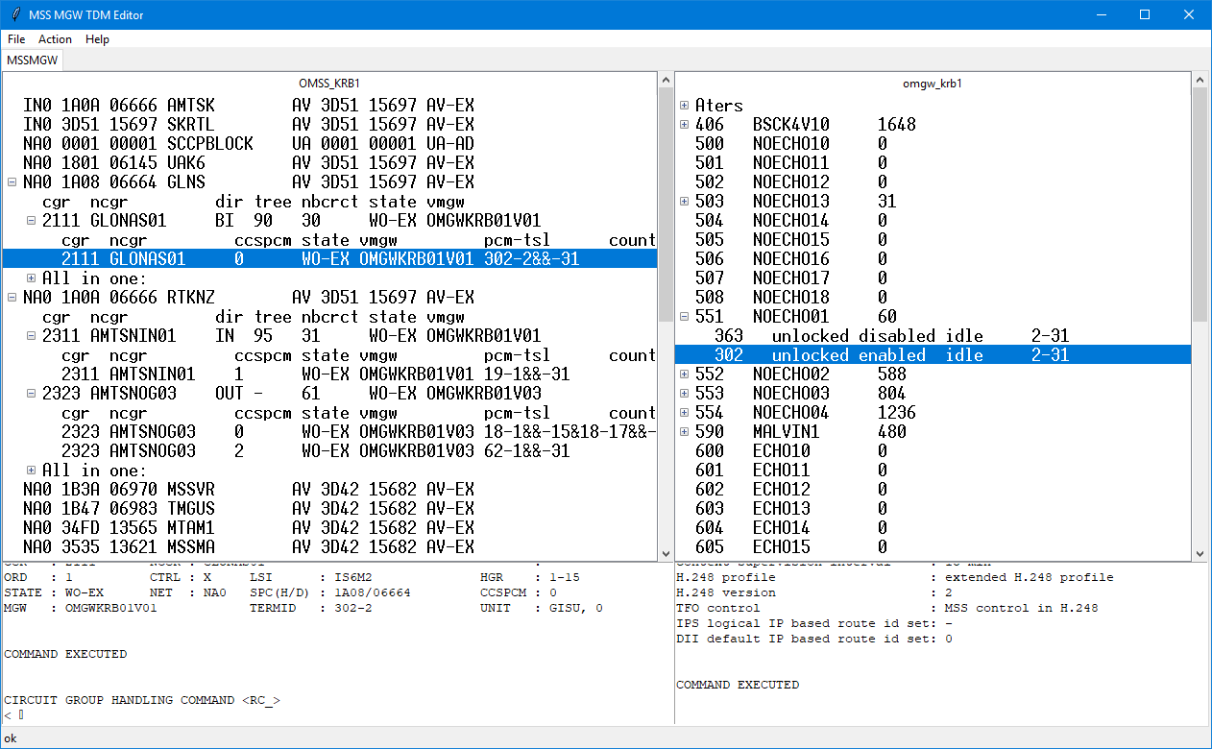

Здесь расписаны пункты меню, но это не все пункты, т.к. их наполнение зависит от того элемента, на котором находится мышь в момент нажатия правой кнопки:

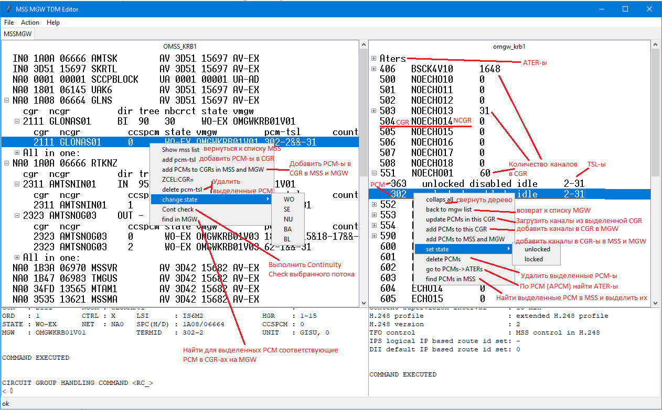

Если в области слева (MSS) выделить нужную CGR или PCM и нажать правую кнопку, далее “add pcm-tsl”, то откроется окно, позволяющее сгенерировать команды для прописки PCM-ов в CGR на MSS:

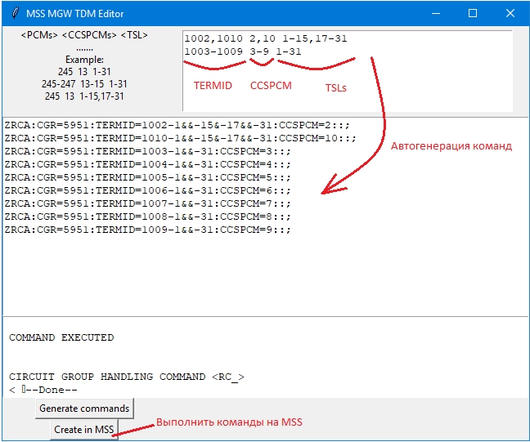

Такое же можно сделать, но дополнительно прописать еще эти PCM и в MGW нажав на “add PCMs to CGR in MSS and MGW” (перед нажатие выделите нужны CGR на MSS и на MGW), откроется окно в котором также можно сгенерировать команды автоматически:

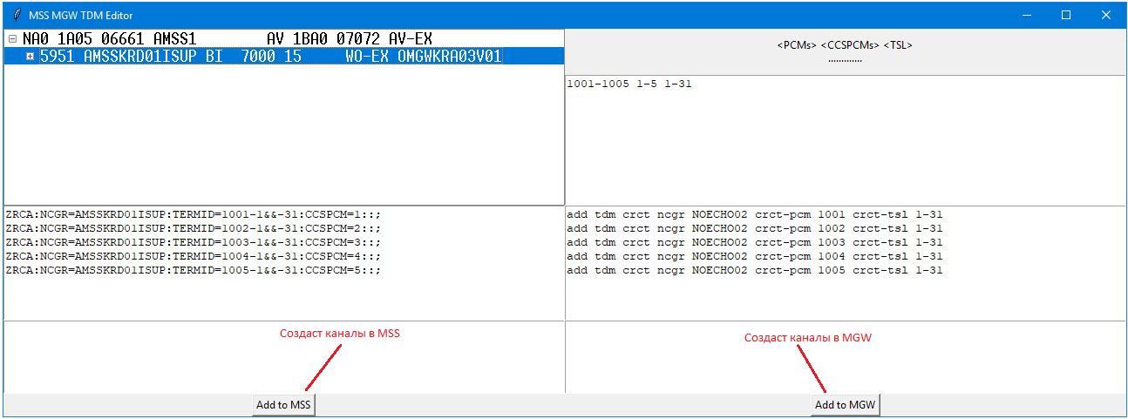

Программа позволяет выполнять полное редактирование ATER-ов на MGW, делать переходы от ATER-ов к PCM (APCM-ам) в CGR, искать соответствующие каналы на MGW/MSS. Картинка снизу расписывает как это можно сделать:

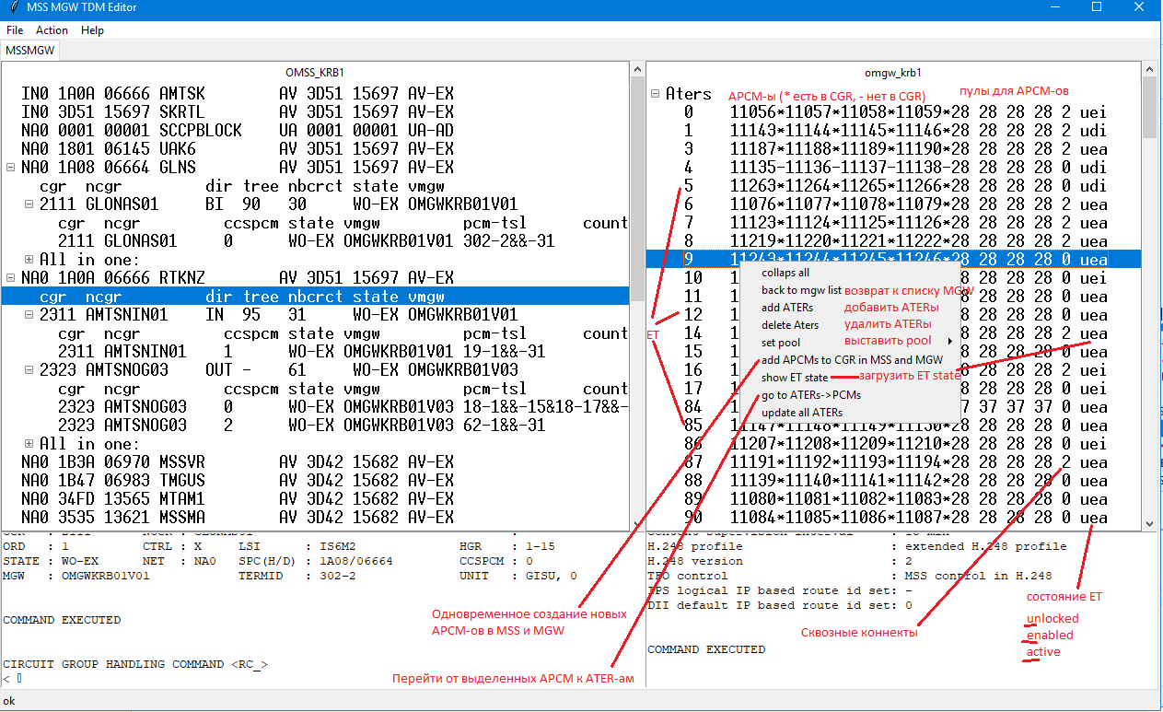

Спасибо за внимание!